嘉義市興華中學HyRead電子書使用方式說明

<http://hhshcy.ebook.hyread.com.tw/>

HyRead電子書整合學校圖書館Moodle系統，師生同仁使用自己的帳號和密碼登入即可借書，不需再另外申請任何帳號。

教職員帳密：sh+教職員代號/身分證字號字母大寫

學生帳密：學號/身分證字號字母大寫

**借書方式有兩種，說明如下：**

**[如需"使用手冊"可自行從網頁右上方"說明"中下載，如下圖黃框所示]**

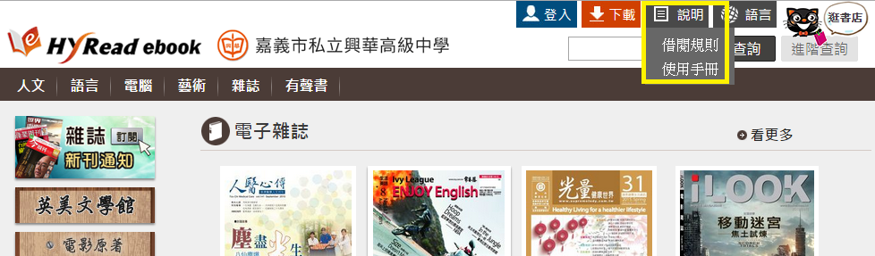

**一、線上閱讀(需安裝Flash) -請連上嘉義市興華中學專屬HyRead網頁**[**http://hhshcy.ebook.hyread.com.tw/**](http://hhshcy.ebook.hyread.com.tw/)**：**

1. 在學校IP範圍內，不需登入，隨借隨還。

2. 在學校IP範圍外，登入帳號即可使用。

**二、下載閱讀(PC、iPad、Android)：[建議]**

1. PC閱讀，請安裝閱讀程式(<http://ebook.hyread.com.tw/hyreader_pc.jsp>)，並登入帳號，方可下載閱讀。

2. 手機平版，請上Google Play或 APP Store搜尋"HyRead Library"。

3. 不管使用任何載具借閱都會同步更新借閱資料。